Μαθηματικά

Όνομα: ____________________________ Τάξη: _______

1. Κυκλώνω το σωστό αποτέλεσμα.

4 4 4
2 + 3 = 5 3 + 3 = 5 1 + 3 = 5
6 6 6

7 7 7
5 + 2 = 8 6 + 3 = 8 4 + 4 = 8
9 9 9

8 8 8
7 + 3 = 9 5 + 4 = 9 8 + 2 = 9
10 10 10

2. Συμπληρώνω όσα χρειάζεται για να είναι όσα δείχνει ο αριθμός.

5 3 + __ = 5

7 2 + __ = 7

4 1 + __ = 4
8 5 + __ = 8

6 4 + __ = 6

2 2 + __ = 2

9 5 + __ = 9

3 1 + __ = 3

10 4 + __ = 10
3. Αντιστοιχίζω την αξία των παιχνιδιών με τα νομίσματα.
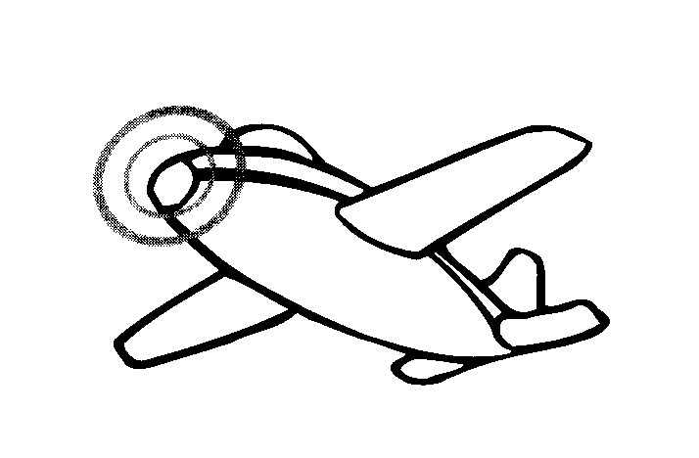
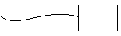

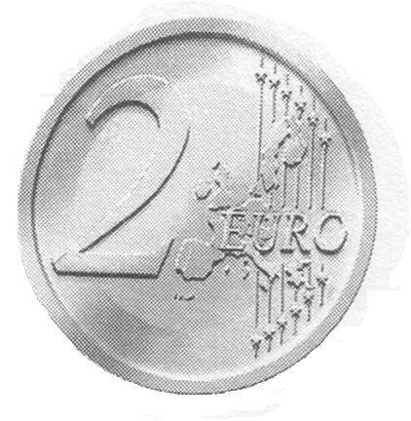
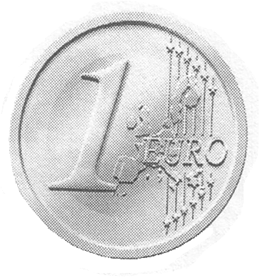
7 €


9 €

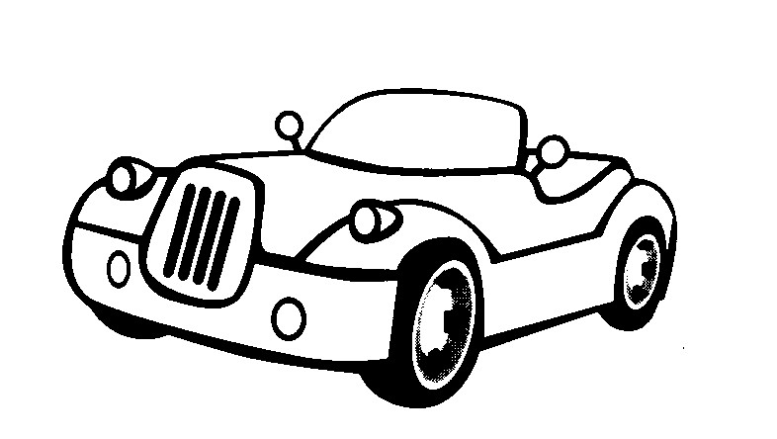
6 €

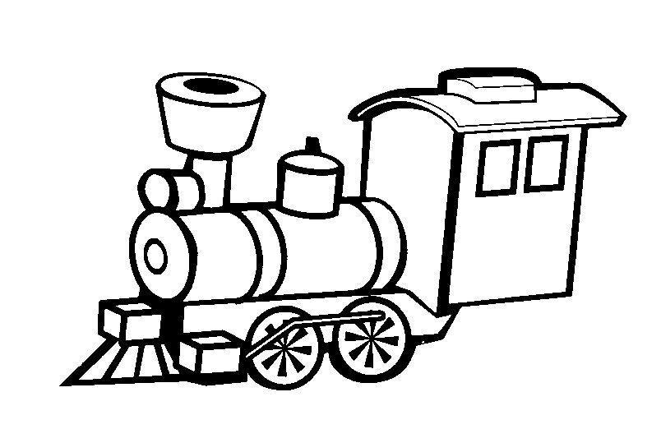
10 €

4. Σχεδιάζω σε κάθε κουμπαρά νομίσματα, που να αξίζουν 10 €.
